**新型コロナウイルス感染症流行時の避難所運営**

**・はじめに**

新型コロナウイルス感染症の主な感染経路は飛沫感染及び接触感染だが、閉鎖空間にて近距離で多くの人と会話する等の環境下では、咳などの症状がなくても感染を拡大させるリスクがあるとされている。罹患しても多くは軽症で経過し治癒するが、高齢者や基礎疾患を有する者では重症化するリスクが高く、季節性インフルエンザと比べて死亡リスクが高いことが報告されている。

今後、自然災害の発生などにより避難所の開設が必要な場合は常に想定され、避難者はもとより、避難所運営に携わる方からも感染者を出さないようにするため、『岐阜県避難所運営ガイドライン「新型コロナウイルス感染症対策編」』を参考とし、避難所運営における感染症対策をまとめた。

なお、本市は、災害の規模や避難者数に応じて避難所を順次開設することとしている（①地区公民館→②小学校体育館→③中学校体育館・コミセン→④その他市有施設）が、新型コロナウイルス感染症が流行している現在、避難所内での3密（密閉、密集、密接）を回避することが感染症防止に重要なため、小中学校のすべての教室の活用を検討している。

このことを踏まえ、避難所の運営において、常に3密防止を意識した対策を心がけるものである。

★注意★

本マニュアルの「自宅療養者等」は自宅療養者だけでなく、自宅待機陽性者（陽性が判明して入院直前の陽性者）を含む。

**＜避難所運営に携わる方へのお願い＞**

避難所開設時に新型コロナウイルス感染症が流行している場合、地域の自主防災組織と地域派遣職員が連携し、安全な避難所運営を行うため、以下のことに留意すること。

①可能な限り、感染症予防対策は自前で行う

　⇒避難所には避難者用、自主防災組織用、地域派遣職員用のマスク等を備蓄しているが、

普段から衛生用品（マスク、消毒液等）の個人備蓄に努め、避難所に多めに持ってい

けるよう心がける。

　②体調が悪い場合には、すぐに申し出る

　⇒避難所を運営する立場であるが、体調が悪い場合は早めに申し出ることが重要である。

自らが感染源にならないよう、躊躇なく申し出て、必要な処置（専用スペースへの移

動、代替者の配置、市災害対策本部への連絡等）を行う。

**１　避難所における新型コロナウイルス感染症対策**

（１）避難への事前対策の周知・啓発　※資料編①「事前準備啓発用チラシ」

　　以下の点を避難への事前対策として地域住民への周知・啓発に取り組むこと。

①避難所以外への避難の検討

「避難」は避難所へ避難することがすべてではない。

避難所での新型コロナウイルス感染症の感染リスクを避けるため、親せきや友人宅

への避難、在宅避難の可否（自宅に留まったままでも安全かどうか）を事前に検討し、

身の安全の確保が可能な場合は、可能な限り避難所以外への避難を行う。また、避難所以外に避難する場合、避難所等に連絡する。

水害→気象情報や河川水位等を注視し、避難の必要性について早めに検討

地震→自宅やライフラインの被害状況により、避難の必要性について検討

　②衛生用品等の確認

　　　感染症予防に関する備蓄品（マスク、消毒液、石鹸、体温計、等）を各自用意する。

　③「避難者カード」、「健康状態チェックカード」の事前記入

　　　受付時の混雑を防ぐため、受付で記入する「避難者カード」（資料編②－１）を事

　　前に記入しておき、避難時の持ち出し品と一緒にしておく。

また、避難当日の健康状態を「健康状態チェックカード」（資料編②－２）に記入

し、「事前受付」（次項参照）に提出する。

　　※「避難者カード」、「健康状態チェックカード」の様式は、都市防災政策課のホー

ムページ（https://www.city.gifu.lg.jp/12763.htm）に掲載

（２）避難所開設時の対策

①「事前受付」の設置

避難所内の受付の前に感染の疑いのある方を早期に発見するため、避難所入り口の

　　外に「事前受付」を設置し、避難者に対し体調の聞き取りや検温を迅速に行う。

【事前受付】（避難所外）体調の聞き取り・検温（「健康状態チェックカード」も活用）

ａ）濃厚接触者、自宅療養者等である申し出

地域災害対策本部を経由し、

市災害対策本部に連絡する

ｂ）体調が悪いとの申し出・熱がある

　 専用スペース（教室等）へ

ｃ）特に体調に問題なし・発熱なし　 　 「総合受付」（避難所内の受付）へ

【総合受付】（避難所内）「避難者カード」の受付、居住スペースへ

　※「事前受付」における対応手順

【共通事項】

・個人防護具を着用する。（着脱方法はP.１１～を参照）

　　　・避難者数の状況などにより、受付の箇所や担当者の増減を検討する。

　　　　・健康状態の確認時等でのトラブルを避けるため、各担当者には感染症対策のための措置であることを十分に理解してもらい、避難者への対応を慎重に行うよう徹底する。

　・「避難者カード」、「健康状態チェックカード」は、避難所開設セット内（防災倉

　　庫・公民館事務室内）に配備してある。

　　　・屋外に受付を設置するため、雨天時に備え、テント等を活用する。

・受付の位置は、天候の影響・動線等を考慮し検討する。

【誘導担当】

・避難者の受付での密を避けるため、足元に２ｍ程度の距離をあけるためのマーク

を設置する。

・対面での会話を減らすため、受付順序等の案内板を設置する。

・濃厚接触者、自宅療養者等、体調不良者及びその家族を専用スペースへ誘導し、専用スペース担当者へ引き継ぐ。

【検温担当】

　　　・検温には非接触型体温計を用いることが望ましい。

　　　・非接触型体温計が無い場合は、体温計を検温ごとにアルコール消毒する。

　　　・健康状態チェックカードの体温記載欄に測定した体温を記載する。

【受付担当】

　　　・避難者と対面するため、飛沫防止用に受付机にロールパーテーション、手指消毒

　　　　薬等を設置する。また、こまめに手洗い・うがい・消毒を実施する。

　　　・健康状態チェックカードを活用し、避難者の健康状態の確認を行う。

　　　　　体調に問題なし　　　　　 ⇒　避難所内の総合受付を案内する。

　　　　　濃厚接触者、自宅療養者等 ⇒　誘導担当に引き継ぎ、地域派遣職員（責任者）へ連絡する。

　　　　　発熱等体調不良　　　　 ⇒　誘導担当に引き継ぎ、地域災害対策本部へ連絡する。

**体調不良者等の判定基準**

**３７．５℃以上の発熱、咳、味覚・嗅覚異常等の症状があれば専用スペースへ誘導**

②十分な間隔を確保した居住スペースのレイアウト

　　　避難者同士の密集を防ぐには、十分な間隔をとった居住スペースのレイアウトが必

　　要となるため、事前に検討しておく。（参考：資料編⑤「避難所内のレイアウト例（感

染症対策Ｖｅｒ．）」）

　　　なお、十分な間隔を確保することで収容可能な人数は少なくなるため、備蓄資機材

等を活用するなど工夫して有効な居住スペースの確保に努める。（参考：資料編④「防

災資機材取扱説明書」）

　　　感染した際に重症化しやすい高齢者や基礎疾患を持った方等（要配慮者の方）は、

　　積極的に教室等の居住スペースに分散するなど、可能な限り感染リスクの低減に心が

　　ける。また、車中避難者が増加すると思われるため、駐車スペース（学校のグラウン

ド等）の確保、誘導等についても検討する。

※居住スペースの設置における対応手順

　　　・資機材（避難所用テント、高さのあるパーテーション）の活用により飛沫感染を

防止する場合は、テント等を隣り合わせて設置する。（間を空ける必要はない）

・資機材が不足する場合は、飛沫感染を防止するため、区画の距離は1ｍ以上（可

能であれば2ｍ以上）空けるように配置する。

　避難所用テント

飛沫感染を防ぐため屋根があるほうが望ましいが、熱中症対策が必要な際には、

取り外す。

　　　パーテーション

飛沫感染を防ぐため、少なくとも座位で口元より高いものとし、プライバシーの

確保と換気を考慮しつつ、より高いものにすることが望ましい。

・通路の幅は２ｍ程度を確保する。

・居住スペース内の通路は一方通行とし、テープ等で順路を示し、できる限り通行

者がすれ違わないようにする。

・可能であれば、避難所の入口と出口を分ける。

・避難所の出入り口やトイレの場所等を考慮し、要配慮者用のスペースを設ける。

　　※要配慮者：要介護者、障がい者、妊産婦、乳幼児、アレルギー等の慢性疾患を有する者、外国人等

・車中泊避難者に対し、駐車車両の間隔を１ｍ以上取るよう説明する。

※要配慮者スペースの設置における対応手順

・要配慮者のうち感染した際に重症化しやすい高齢者や基礎疾患を持った方、また

　他の避難者への配慮やそれに伴う家族の負担軽減のため、居住スペースとは別に

校舎等建物の１階を活用し、要配慮者スペースを設けることが望ましい。

・避難者同士の密集を防ぐため、十分な間隔をとる。

・可能な限り個室にすることが望ましいが、やむを得ず同室とする場合は、テント

やパーテーションで区切るなどの工夫をする。

・他のスペースからの立ち入りは禁止とする。

・エリア内に担当者控室を設置し、専任の担当者を配置することが望ましい。

　③濃厚接触者、自宅療養者等、体調不良者など感染の疑いのある方の専用スペースの確保

　　　上記の要配慮者用居住スペースとは別に、濃厚接触者、自宅療養者等、体調不良者を対象とする専用スペース（男女別、動線を限定）を学校の複数の教室等に確保する。（参考：資料編⑤「避難所内のレイアウト例（感染症対策Ｖｅｒ．）」）

※専用スペースの設置における対応手順

・健康な避難者とはゾーン、動線を分け、専用のトイレを確保する。

・避難者同士の密集を防ぐため、十分な間隔をとる。

・可能な限り個室にすることが望ましいが、やむを得ず同室とする場合は、テント

やパーテーションで区切るなどの工夫をする。

・折り畳みベッドを活用する。

・濃厚接触者、自宅療養者等、体調不良者とその家族とは、別々の教室等（スペース）を確保することが望ましい。

・可能であれば濃厚接触者、自宅療養者等、体調不良者のエリアは別棟とする。

・他の避難者と同一の建物内で専用スペースを確保する場合は動線を分け、専用通路・階段、専用トイレを設置し、完全分離する。

・避難所が公民館である場合には、同一の部屋に間仕切り等を設置するとともに距

離を開けたレイアウトとする。

・エリア内に担当者控室を設置し、専任の担当者を配置する。

・健康な避難者や避難所運営者とのゾーンや動線の交錯を避けるため、専用のスペ

ースや動線が分かる案内板を設置することが望ましい。

（３）避難所運営時の対策　※資料編③「避難所掲示用案内文」

①一人ひとりの基本的感染症対策（避難所運営スタッフも含む）

　　人との間隔は２ｍほど空け、マスクを着用し、近距離・大声での会話は避けるとと

　ともに、せきエチケットにも注意する。手洗いは入念に行い、手指消毒剤も使用する。

【感染症対策用品の準備】

・マスク、手袋、体温計、合羽、消毒液、石鹸、スリッパ、筆記用具　等

【手洗い】（※ 2度繰り返すとさらに効果的）

①流水で手を洗う。　②洗浄液を手に取り、手のひら・指の腹面を洗う。

③手の甲、指の背を洗う。　④指の間、付け根を洗う。

⑤親指と親指の付け根の膨らんだ部分を洗う。　⑥指先を洗う。

⑦手首を洗う。　⑧洗浄液を十分な流水でよく洗い流す。

【手指消毒】

①消毒液約3mlを手のひらに取る。（ポンプ約1回分）

②初めに両手の指先に消毒液をすりこむ。

③次に両手のひら・手の甲の順によくすりこむ。

④指の間・親指の順によくすりこむ。　⑤手首にも乾燥するまですりこむ。

【マスク】

　　　・避難所内では原則、全員がマスクを着用する。

（個室内に1人でいる場合は必ずしも着用する必要はない。）

・やむを得ない理由によりマスクを着用できない場合は、ハンカチや扇子などの

　代替品を用いて鼻と口を覆う。

【咳エチケット】

・マスクを着用していない状態で咳が出る時は、ティッシュ等で鼻と口を覆う。

・ティッシュ等がない場合には二の腕で鼻と口を覆う。

【履物】

・靴は袋に入れ、個人で保管する。

　　　・スリッパは各自専用のものを準備し、テープ等に記名し貼り付ける。

【居住スペースでの注意点】

・人との距離は１ｍ以上あける。

・人と話す時は真正面にならないようにする。　・大声を出さない。

②こまめな清掃・消毒・換気の実施

避難所内の各所に手指消毒剤を設置するとともに、避難所内の環境を清潔に保つた

め、毎日定期的に清掃を行うよう避難者に指導する。また、多くの人が触れる場所（ド

アノブ、手すり等）については、定期的に消毒を実施する。

居住スペースが密閉された空間とならないよう、こまめに換気を行う。

※清掃・消毒・換気の実施方法

【消毒や清掃に必要となる資機材等】

・マスク　・使い捨て手袋　・アルコール消毒液　・次亜塩素酸ナトリウム消毒液

　　・ハンドソープ、石鹸　・スプレー容器　・ペーパータオル　・ゴミ袋　・ゴミ箱

・雑巾（使い捨て）　・ビニール合羽

【避難所における感染症対策としての消毒方法について】

**開始時の注意点**

　　・作業従事者等の体調を確認する。

　　・消毒薬の希釈等の準備段階から十分な換気する。

　　・健康被害がないように消毒薬の取扱いに注意する。

　　・作業従事者は、使い捨て手袋、マスク、ビニール合羽等で防護する。

**消毒薬等の準備**

　　●**消毒用アルコール**

エタノール（70～80％）

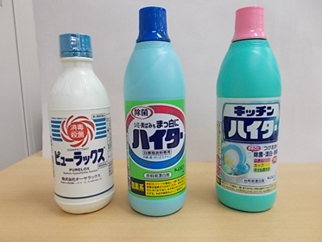希釈しないで使用

　　●**次亜塩素酸ナトリウム**

（準備）

・希釈用ペットボトル（2L）と作業従事者に配布するペットボトル（500ml）を用意

　　・誤飲を防ぐため、ペットボトルにガムテープを巻き、薬品名（商品名）を記載

　　・希釈用ペットボトルから配布用ペットボトルに分ける。

（ロートで分注するとより安全）

　　・次亜塩素酸ナトリウム液は作り置きせず、消毒作業の都度、希釈調整する。

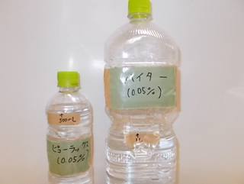　　　（希釈方法）

|  |  |
| --- | --- |
| 濃　度 | **0.05％以上** |
| 希釈  方法 | ●ハイター・キッチンハイターを使用する場合  **水1,000mlに25ml（キャップ約1杯分）**を入れ、よく混ぜる。 |
|  | ●ピューラックスを使用する場合  **水500mlに5ml（キャップ約1杯分）**を入れ、よく混ぜる。 |

　　●**ペーパータオル**

　　・ペーパータオルを2枚で切りとり、2回折りたたむ。

**消毒方法**

・原則として希釈した次亜塩素酸ナトリウム液を用いる。

・ペーパータオルに消毒液を染み込ませ、一方向に拭き取るようにする。

・次亜塩素酸ナトリウムは腐食性があるので、金属部については水拭き（雑巾でも可）

する。（又は、消毒用アルコールを使用する。）

・機器類等（**◇**）については、消毒用アルコールを用いる。

**消毒の対象**

地域災害本部（事務関係）

　　●**電灯等のスイッチ（ヒモ）**

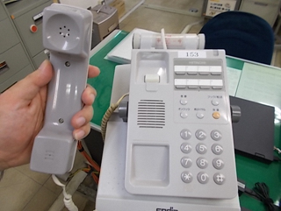

●**デスク関連**（消毒した物は消毒済の机に移動）

　　◇パソコン（キーボードを拭く時にパソコン内に

消毒液が入らぬよう注意）

　　◇マウス（コード・USBポートも入念に）

◇電話　・電話台（受話器の通話口は特に入念に）

　　〇引き出し取手周囲（指の先が触れる部分に注意）

　　　◇プリンター　・電源・スイッチ類・給紙トレイ

◇書類等　・アルコール消毒液で消毒し、乾燥させる（必要に応じてコピー）

　 　注意：アルコールで滲むもの：ボールペン・油性マジック・スタンプ

●**イス**

　　〇座面、背もたれ、ひじ掛けの手の触れる場所（指の先が触れる部分に注意）

◇布生地のイス

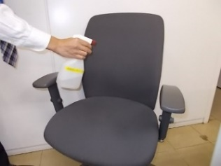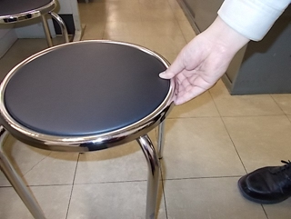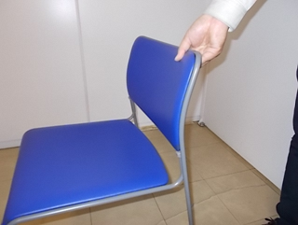

　　共用部分

●**ドアノブ等**

　　〇ドアノブ（ドアノブの上を無意識に触ることがある。）、手すり

◇エレベーターのスイッチ

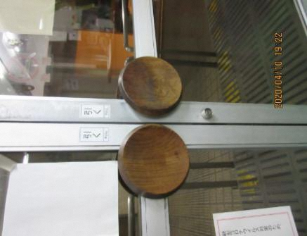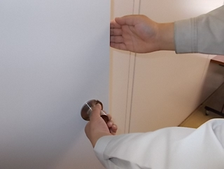

●**トイレ**

〇入口ドア、ドアノブ、便座・便座フタ、水洗のレバー、手洗い水道の蛇口

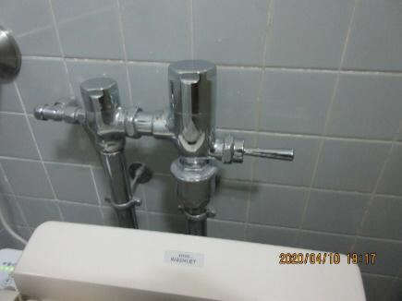

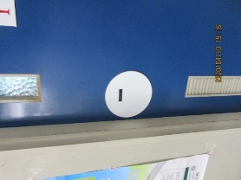

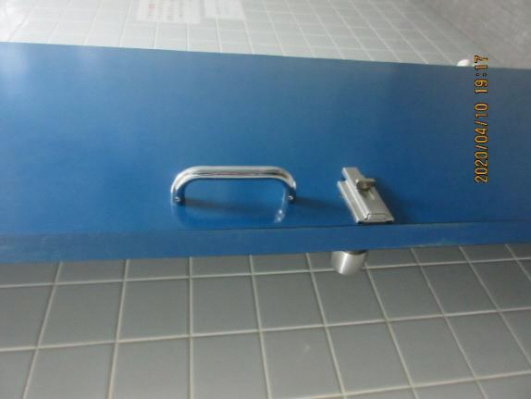

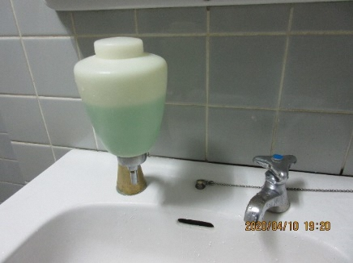

●**給湯室**

　　〇ヤカンの取手、流し台、コップ類（ハイター浸け置き）　◇給湯器

●**会議室**

　　〇テーブル、イス、演台　◇マイク　等

屋外

**●自動車**

　　　〇ドアノブ、ハンドル、サイドブレーキ、ダッシュボード、バックミラー

　〇リクライニング・給油口等開放のレバー類　〇鍵

◇座席、シートベルト、カーナビ・スイッチ類　等

手が触れたり飛沫が付着する可能性が高い部位

**消毒終了後の注意点**

**●残った消毒液：**給湯室等にて水道水を流しながら廃棄

**●使用したペーパータオル等：**ビニール袋に入れ密閉して廃棄

**●作業時の衣類の処理**

　　　　消毒時に着用した作業服等はビニール袋に入れ、家庭にて一般的な家庭用洗剤・　　衣料用漂白剤（使い方・使用量はラベルで確認）を用いて洗濯する。

【掃除】

・拭き掃除は、汚れの少ない所から多い所へ一方向に拭き、ウイルスを広げないよう

に注意する。

【ごみの処理】

　　・ごみは家族単位でビニール袋にまとめ、ごみ集積場所に運ぶ。

・ウイルスが付着している可能性の高い使用済のマスク、ティッシュ、手袋等を処理

する際には、ごみに直接触れないようにし、ごみ袋をしっかり縛って封をする。

なお、ごみを取り扱った後はしっかり手を洗う、などの対策を実施する。

　　　・ごみが袋の外面に触れた場合や縛った際に隙間や破れがある場合は、二重にごみ袋

に入れるなどの感染防止策に留意する。

　　　・専用スペースからのごみも基本的に一般廃棄物として処理できるが、取り扱いにつ

いては十分に留意する。（ビニール袋の外側に油性ペンで「専用スペース」等を明

記する。）

【テレビ、ラジオ等の共有物の消毒】

　　・共有物については、傍らに消毒剤等を設置し、利用時及び定期的な消毒を行う。

【トイレの清掃・消毒】

・トイレには専用スリッパを設置し、スリッパを定期的に消毒する。

　　・トイレの近辺に手指消毒等を行うスペースを設ける。

・定期的な換気と１日３回以上の定期的な清掃・消毒を行う。

　　・便座、便座カバー、レバー等を次亜塩素酸ナトリウム消毒液により消毒する。

・水洗トイレを使用する際は「フタを閉めて流す」よう啓発ポスターを掲示する。

【浴室の清掃・消毒】

　　・手すり等のよく手が触れる場所の消毒、及び湯船や洗い場の清掃を徹底する。

【衣類・寝具等の洗濯】

　　・原則として家族毎にまとめて洗濯をする。

・洗濯時は掃除用手袋を付け、体液、吐物、血液等で汚れたものを取り扱う場合には、

フェイスシールドも装着する。

・汚れた洗濯物等は、0.02%次亜塩素酸ナトリウム液に30分以上浸けて下洗いして

から他のものと分けて洗濯する（色落ちする場合があります）。

【十分な換気のためのレイアウト】

・テント等飛沫感染防止用資機材の設置にあたり、開放する窓、ドアの位置と空気の

流れを考慮する。

・物資保管場所等の位置が居住スペースの空気の流れを遮らないようなレイアウトを

考える。

・部屋の対角線上にある窓・ドアを２か所開け、常時換気する。常時換気が困難な場合は、30分に1回以上、数分間、定期的に換気する。窓が1つしかない場合は、部屋のドアを開けて、扇風機などを窓の外に向けて設置する。

・体育館の上部にある窓を常時開放することが望ましいため、冬季においては事前に

防寒具の必要性を住民に周知する必要がある。

　③体調不良者の早期発見

　　　避難者全員に毎日検温を義務付け、体調不良者の早期発見に心がける。

　　　場合によっては、症状が顕在化しづらいといった特徴があり、感染者の早期発見に

は避難者自身の申告が必要不可欠となるため、掲示板・館内放送等を活用し、身体に

異常が出た場合は速やかに申し出てもらうよう、運営組織から呼びかける。

また、運営組織内で体調不良者が出た場合も、無理をせず早めに申告するよう心が

　　ける。

※避難者の体調チェックのための対応手順

・体調チェック表（資料②－３）を入所時に配布し、毎日3回（朝、昼、夕方）

チェック表の項目について、各自で確認、記入する。

・体温計を持たない避難者には、非接触型体温計を用いて体温を測定する。

・非接触型体温計が無い場合は、体温計を検温ごとにアルコール消毒する。

・車中泊の避難者にも受付時に体調チェック表を配布する。

・掲示板、館内放送を活用し、健康チェックの実施や体調不良の申し出について、避難者全員に呼びかける。

**体調不良者等の判定基準**

**３７．５℃以上の発熱、咳、味覚・嗅覚異常等の症状があれば専用スペースへ誘導**

④物資等の配布について

　　　物資等の配布を行う際は、机に置いて受け取ってもらうなど、できる限り手渡しを避けて行う。特に食料を配布する場合は、配布前に手指消毒し、マスク・手袋・エプロン等を着用する。

受け取り時の混雑を防ぐため、グループごとに代表者に順番で配布するなど工夫し、

並ぶ際には前の人と適切な距離を取るよう指導する。

　　【物資等の配布にかかる留意点】

・配布時の避難者の密を避けるため、順番制とし、館内放送等を活用した避難者へ

の呼びかけを行う。

・物資等に避難者の区画番号を貼るなどし、順番に取りに来てもらう。

・順番待ちの距離（２ｍ程度）を保つため、テープ等による目印を設置する。

（参考：資料編⑤「避難所内のレイアウト例（感染症対策Ｖｅｒ．）」）

・炊き出し等の食料品の配布に際しては、一人分ずつに小分けし配布する。

・できるだけ使い捨ての食器を利用し、再利用する場合は各自用いる食器を特定し、

各自で洗浄する。

・「食事前の手洗い」を励行するよう啓発ポスターを掲示する。

　⑤資機材の積極的な活用

　　　避難者の密集、密接を防ぐため、防災資機材を積極的に活用する。

　　（感染症対策に特に有効な防災資機材は資料編④を参照）

　　　特に、事前受付・総合受付を担当し、不特定多数の方と接触する機会が多い方は、

個人防護具を着用する。

　　【防災資機材活用例】

・避難所内のトイレに集中するのを防ぐため、マンホールトイレや簡易トイレ

　を使用する。

　　　・避難所用テント、高さのある間仕切りを積極的に活用する。

　　　・受付の机にロールパーテーションを設置する。

　　　・ロープやテープ（避難所開設セット内）を使用し、居住スペースの区割りや

　　　　立ち入り禁止場所の設定を行う。

【個人防護具の正しい取り扱い、脱着方法等】

（１）個人防護具

・マスク　・使い捨て手袋　・フェイスシールド又はゴーグル

・ビニール合羽（ガウン代用、長袖）

（２）マスク・手袋・フェイスシールド・ビニール合羽の脱着方法

※介助者は正しい手順で脱着できるよう確認・指示するとともに、手袋や手の消毒を補助する。（防護具を装着していない介助者は感染の可能性がある物には一切触れない。万が一触れた場合には、他の方に手指等の消毒を依頼する。）

**装着する手順　　注意：介助者に確認してもらいながら行う。**

　　1．手指を消毒し、**ビニール合羽**を着用し、フードをする。

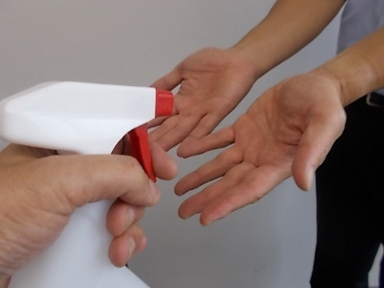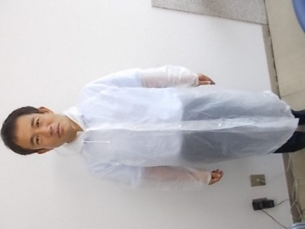

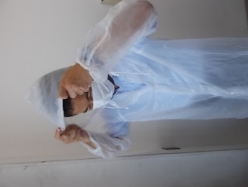

　　　2．**マスク**のゴム部を持って装着し、ワイヤーを鼻の形に合わせる。

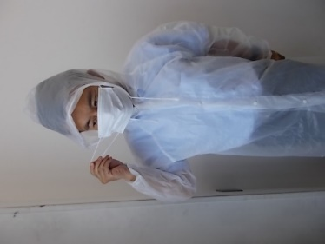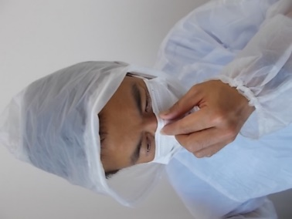

3．**手袋（内側）**を装着し、袖の中に入れる。　　4．**フェイスシールド**を装着する。

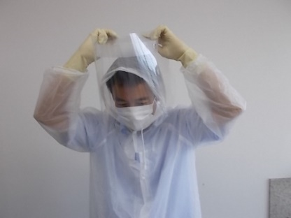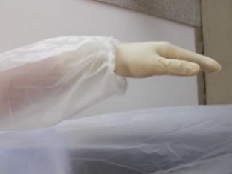

5．**手袋（外側）**を装着し、ビニール合羽の裾で手袋を覆う。

他の方（介助者）に確認してもらう。

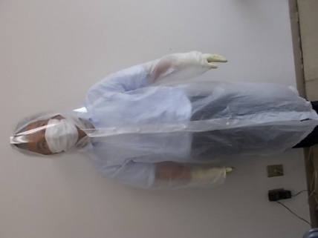

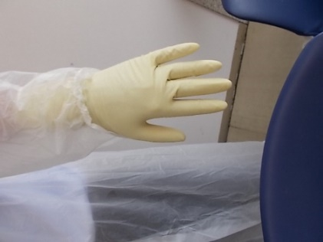

**脱ぐ手順**　　**注意：二次感染を防ぐため、必ず介助者がいる所で脱ぐこと。**

　　　1．**ゴミ箱（内側にゴミ袋を広げておく）・消毒用アルコール入スプレー・マスク**を

用意する。

2．**手袋（外側）**を消毒用アルコールで消毒する。

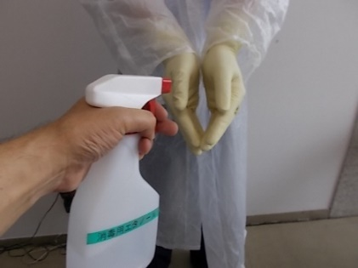

3．片方の手袋で逆の手袋を中表にして脱ぐ。この時に脱いだ手袋は持っておく。

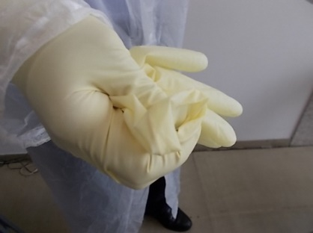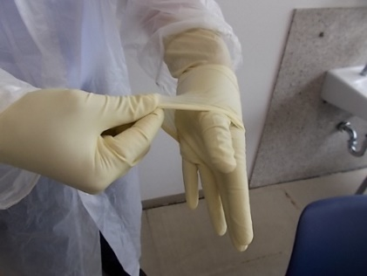

　 　4．片方の手袋と手首の間に指を滑り込ませそのまま引き上げるように脱ぎゴミ箱へ入れる。

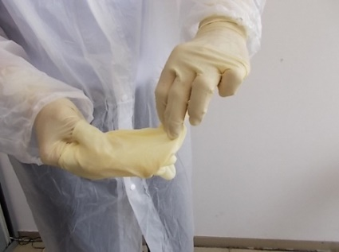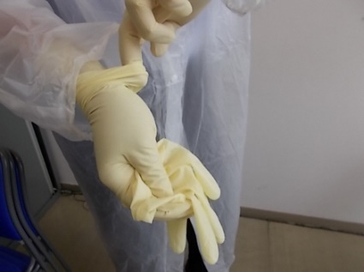

5．**フェイスシールド**のフレームをつかんで外し、ゴミ箱へ入れる。

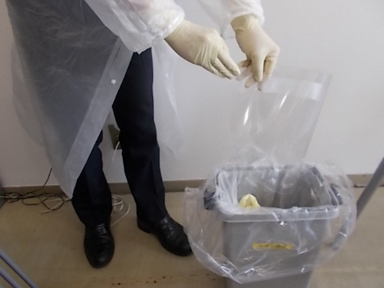

6．フードを外し、**ビニール合羽**の外側に触れないように小さく丸めながら脱いでゴミ箱へ入れる。

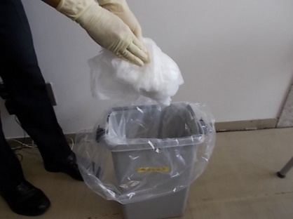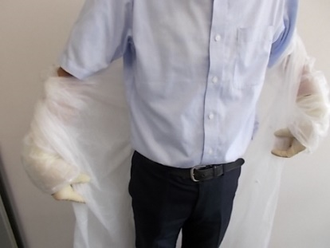

7．**手袋（内側）**を消毒用アルコールで消毒し、手袋を外しゴミ箱へ入れる。（3･4参照）

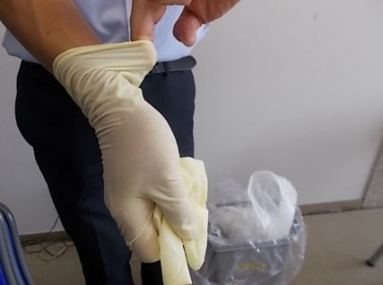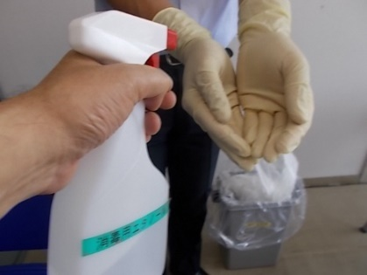

8．手指を消毒用アルコールで消毒した後、**マスク**のゴム部分をもってマスクを

外しゴミ箱へ入れる。（マスク本体に触れない）。

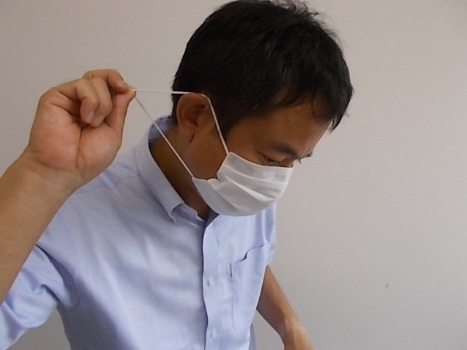

　　　 9．新しいマスクを着用する。

10．ごみの取り扱いについては、前述P.9【ごみの処理】のとおり。

※フェイスシールドは、消毒用アルコールで清拭することで再利用可能。

　（４）安全な避難所運営を行うための運営スタッフの留意点（役割ごと）

①総括情報班

・会議、連絡時等の人が集まる場所での密に注意する。

・使用した事務用品、電話、机、椅子等の手が触れる部分を消毒する。

②給食給水班

・調理に際しては、食品等の衛生的な取り扱いにより食中毒を防止する。

・避難者の密を避けるため、配布は順番制とし、机に置くなど直接手渡しをしない。

・炊き出し等の食料品の配布に際しては、一人分ずつに小分けし配布する。

③防火・警備・施設管理班

　　　　・点検、警備等で施設内のドアの取手、電気のスイッチ、イス等に触れた場合は、

触れた部分に消毒液を用いて拭き取る。

　　　・ゴミ置き場の管理をするときは、ビニール合羽を着用するなど十分な感染症対策

をとる。また、ゴミを取り扱った後は手洗いや手指消毒を徹底する。

　④救出救護班（救護衛生班）

居住スペース担当

　　　・健康チェックシートの確認や検温など避難者に接する機会があるため、マスク、

手袋、ビニール合羽、フェイスシールドを着用するなど十分な感染症対策をとる。

　　・感染防止のため、専用スペースには立入らない。

　　　専用スペース担当

※専用スペースの担当は、原則、地域派遣職員が行う。

・担当者の選任にあたっては心臓、肺、腎臓に持病のある方、糖尿病の方、免疫の

低下した方などは除外する。

・マスク、手袋、ビニール合羽、フェイスシールドを着用するなど十分な感染防止

対策をとる。

・汚染された可能性のある衣類・リネン類を洗濯するときは、ビニール合羽を着用

するなど十分な感染防止対策をとる。また、取り扱った後は手洗いや手指消毒を

徹底する。

・専用スペースで出たごみを処理する際には、使い捨て手袋を着用し、ビニール袋に二重にして入れ、しっかり縛って封をし、油性ペンで「専用スペース」等を明記し、他の一般ゴミとは区別し保管する。処理した担当者は直ちに手洗い・消毒する。

・専用スペース担当者は専任とし、エリア内の担当者控え室で勤務する。

・感染防止のため、専用スペース以外へは立ち入らない。

⑤要配慮者支援班

要配慮者支援担当

・要配慮者支援担当者は、新型コロナウイルスに感染した場合に重症化のリスクが

高い高齢者、基礎疾患を持った方等のケアをするため、特に感染防止対策を徹底

する。

・要配慮者支援担当者は専任とし、エリア内の担当者控室で勤務することが望まし

い。

　⑥避難所外避難班（車中避難）

　　　・健康チェックシートの確認や検温など避難者に接する機会があるため、マスク、

手袋、ビニール合羽、フェイスシールドを着用するなど十分な感染症対策をとる。

　　　・感染防止のため、専用スペースには立入らない。

**２　感染の疑いのある人を確認した際の対応**

　　避難所において感染者が発生した場合、集団感染が起きる恐れがある。

　　避難所内での感染拡大を防ぐため、感染の疑いのある人を確認した場合は、以下のと

おり速やかに対応する。

　（１）専用スペースへの移動

　　　一般の居住スペースとは別に、感染の疑いのある人の専用スペースを学校の教室等

にあらかじめ用意し、本人及びその家族（濃厚接触者である可能性が高いため）を移

動させる。

（２）専用スペースへ移動後の対応

市災害対策本部は、感染の疑いのある人を確認したとの報告を受けた場合、

①医療機関の受診及び搬送方法

②避難所内の消毒作業の実施方法及び範囲

③避難所内の他の避難者への対応

等について保健所と速やかに協議し、方針を決定する。

各避難所においては、

①本人及びその家族に対し、医療機関へ搬送できるまで専用スペースで待機するよ

う指示

②避難所内の消毒作業の実施に備え、消毒液、ペーパータオル、マスクや手袋等を

準備する

③他の避難者の不要な行動を制限し、できる限りその場に留まってもらう

④避難所内の混乱を防ぐため、正確な情報を発表する

⑤市災害対策本部からの指示を待つ

⑥医療機関を受診し、検査の結果陰性であった場合は、体調回復まで（疑陰性もあるため検査後少なくとも１４日間）専用スペースで過ごしてもらい、経過観察を行う

※事前受付で体調不良者が発生した場合の対応手順

　　①事前受付担当

・避難者から体調不良の申し出があった場合や、検温により発熱が確認された場合

は、体調不良者及びその家族（以下「体調不良者等」という）にその場で待機し

てもらい、地域災害対策本部に報告する。

・体調不良者等に専用スペースへの移動を伝え、移動の準備をしてもらう。

・定められた動線により専用スペースへ誘導し、専用スペース担当者に引き継ぐ。

この時、専用スペースには絶対に立ち入らない。

・移動時にドア、手すり等の共用部分に極力触れさせないように配慮する。

②地域災害対策本部

・地域派遣職員から市災害対策本部へ、体調不良者等の発生を報告。

・専用スペース担当者へ、体調不良者等の受け入れについて指示。

・市災害対策本部からの指示を関係担当者へ伝達。（他の避難者へのアナウンスや

居住スペースでの対応方法等について）

③広報担当

　　　・館内放送や掲示板等を活用し、他の避難者へ正確な情報を伝える。

④専用スペース担当

・地域災害対策本部から体調不良者等の受け入れについて連絡。

・体調不良者とその家族は別のスペース（教室等）を確保し、区画を設置する。

・生活に必要な物資を各区画に準備する。

・物資配給等担当者からの食料品等の配給は、当該エリアの境界で受け取り、各部

屋の入口に設置した机に置くなどし、直接手渡しはしない。

・医療機関への受診の連絡があった場合には、身の回りの荷物等をまとめてもらい、

専用スペースから車両まで誘導する。

※居住スペースで体調不良者が発生した場合の対応手順

　　①居住スペース担当

・避難者から体調不良の申し出があった場合は、地域災害対策本部に報告する。

・体調不良者等に専用スペースへの移動を伝え、身の回りの荷物をまとめてもらう。

・定められた動線により専用スペースへ誘導し、専用スペース担当者に引き継ぐ。

　この時、専用スペースには絶対に立ち入らない。

・移動時にドア、手すり等の共用部分に極力触れさせないように配慮する。

②地域災害対策本部、③広報担当、④専用スペース担当の対応手順は、上記「※事前

受付で体調不良者が発生した場合の対応手順」と同様。

※医療機関への受診にかかる対応手順

　　①避難所での対応（専用スペースへの移動）

・体調不良者等を居住スペースから専用スペースへ誘導する。

・専用スペースで体調不良者等に一時待機してもらう。

②保健所への通報：体調不良者発生の連絡

居住スペース担当　⇒　自主防災隊（団）長　⇒　地域派遣職員　⇒

市災害対策本部　⇒　保健所：局所的な災害の場合　→　感染症対策課

大規模な災害の場合　→　医療救護本部（保健所内）

③医療機関への受診調整

・保健所が体調不良者からの聞取りを実施。

→医療機関への受診と検査結果の市災害対策本部への報告について説明

医師が新型コロナウイルス感染症を疑うと判断した場合は、検体採取等の対応

④避難所への連絡・指示

・体調不良者の状況について、保健所は市災害対策本部へ、市災害対策本部は、避難

所へ情報提供し、支持を行う。

保健所　⇒　市災害対策本部　⇒　地域派遣職員　⇒　自主防災隊（団）長　⇒

専用スペース担当者

　　⑤医療機関への搬送・受診・検査の実施

・搬送：緊急性のある場合→保健所から消防本部に救急車の手配を依頼

同居家族が搬送する場合→自家用車、飛沫感染防止対策されたタクシー等

・専用スペース担当者は、予め定めてあるルートで、体調不良者を搬送車（救急車、

自家用車等）まで誘導する。

・受診後に体調不良者は、保健所へ連絡する。

・保健所は、体調不良者の状況について市災害対策本部へ、市災害対策本部は、避

難所へ情報提供する。

・体調不良者は、検査結果が出るまで、自家用車、または避難所（専用スペース）

で待機する。

⑥検査結果の連絡

　　　検査機関　⇒　保健所　⇒　医療機関 ⇒ 本人

市災害対策本部　⇒　地域派遣職員　⇒

自主防災隊（団）長　⇒　専用スペース担当者

⑦検査が陰性であった場合

・原則、避難所の専用スペースで過ごしてもらい（疑陰性もあるため検査後少なくとも１４日間）、専用スペース担当者が体調等を把握する（家族も同様）。

　　⑧検査が陽性であった場合

・陽性者は、保健所が調整し、可能であれば医療機関に入院する。

・保健所により濃厚接触者と指定された家族等は検査を実施。

※各スペースの消毒手順

・利用した居住スペース及び専用スペースを消毒する。

・体調不良者等が発生したスペースは、保健所の指示を受け、地域派遣職員が消毒を

行う。（別図1参照）

・新型コロナウイルス感染症陽性者が発生したスペースは、派遣された保健所職員の

指示により地域派遣職員が消毒を行う。（別図2参照）

【準 備】

1．施設（体育館・教室等）の平面図の準備　→　消毒場所の決定

2．情報の整理（体調不良者等の区画・行動記録等・接触者の有無）

→　重点消毒ポイントの決定

3．消毒担当者等の決定

　→　担当者の役割分担（作業従事者・作業点検者・作業記録者）

①居住区画の消毒

・テント（天井有り、ポリエステル製）を使用の場合

　テントの内側にアルコール消毒液を噴霧する。（十分に濡れるまで）

屋外へ運び出し十分に乾燥させた後にたたむ。

・パーテーション（天井無し、ナイロン製・段ボール製）を使用の場合

　隣接するパーテーションを含めアルコール消毒液を噴霧する。

　（十分に濡れるまで）

屋外へ運び出し、乾燥させた後にたたむ。（段ボール製は廃棄）

・体調不良者等との接触者の区画もアルコール消毒液で消毒する。

②通路の消毒

・テント（天井有り、ポリエステル製）を使用の場合

　　　　体調不良者等テントの入口前通路（2ｍ×6ｍ）を次亜塩素酸ナトリウム消毒液で

消毒する。

・パーテーション（天井無し、ナイロン製・段ボール製）を使用の場合

　　　　　　体調不良者等の区画から3m以内の通路（入口前及び反対側）を次亜塩素酸ナト

リウム消毒液で消毒する。

③その他の設備の消毒

・トイレは、便座、便座カバー、レバー等を次亜塩素酸ナトリウム消毒液で消毒す

る。

・物資配布所の机、手洗い場の蛇口、手すり等体調不良者がふれた可能性のある場

所を次亜塩素酸ナトリウム消毒液またはアルコール消毒液で消毒する。

**３　濃厚接触者、自宅療養者等を確認した際の対応**

　濃厚接触者（感染者の同居家族等で保健所が指定）は自宅待機中。感染者においても、病床数の関係で自宅療養中、自宅待機中の場合がある。そのため、災害時には濃厚接触者、自宅療養者等に対し、避難所での対応が必要となる場合がある。

（１）各担当の対応

①保健所

・保健所は、濃厚接触者、自宅療養者等に対し、災害時の避難にかかる準備や避難先の検討について事前に相談に応じ、避難先を確認する。

・保健所は、濃厚接触者、自宅療養者等が地域の避難所への避難を検討している場合は、保健所に報告してもらい、また避難所の受付で必ず濃厚接触者、自宅療養者等である旨申告するよう指導する。

・濃厚接触者、自宅療養者等の健康確認。

②都市防災部（市災害対策本部）

・災害の発生が想定される場合、都市防災部から保健所に避難所に避難する濃厚接触者、自宅療養者等の情報を提供依頼する。

※避難場所が自宅や親戚宅など、避難所に避難しない濃厚接触者、自宅療養者等の情報は含まない。

（提供される情報）

・氏名　・性別　・生年月日　・住所（居住地）・連絡先

・市災害対策本部は、避難所に避難する濃厚接触者、自宅療養者等の個人情報を地域派遣職員（責任者）に情報を提供する。

・市災害対策本部は、濃厚接触者、自宅療養者等の健康状態など（発熱した場合）について、避難所（地域派遣職員）が保健所に連絡・相談するため、保健所に濃厚接触者、自宅療養者等の避難状況を情報提供する。

③地域派遣職員（責任者）

※濃厚接触者、自宅療養者等の避難について市災害対策本部から情報提供があった場合。

・地域派遣職員（責任者）は、濃厚接触者、自宅療養者等の個人情報については、受付担当や誘導担当、専用スペース担当を地域派遣職員（職員）に特定するなど、職員以外には提供しない。

※濃厚接触者、自宅療養者等が避難所に避難する場合、自主防災隊（団）長には、個人を特定しないよう「濃厚接触者、自宅療養者等が避難します。個人情報保護の関係もあり、濃厚接触者、自宅療養者等の対応は地域派遣職員のみで対応します。」と報告する。

　　　・濃厚接触者、自宅療養者等が実際に避難してきたら市災害対策本部に連絡する。

④事前受付担当

・濃厚接触者、自宅療養者等を一般の居住スペースへ案内しないように、事前受付担当は、避難者の氏名等の確認に留意する。

・氏名等から濃厚接触者、自宅療養者等を確認した場合、または本人から申告があった場合は濃厚接触者、自宅療養者等及びその家族にその場で待機してもらい、地域派遣職員（責任者）へ連絡する。

・濃厚接触者、自宅療養者等に専用スペースへの移動を伝え、移動の準備をしてもらう。

・定められた動線により専用スペースへ誘導し、専用スペース担当者に引き継ぐ。

この時、専用スペースには絶対に立ち入らない。

・移動時にドア、手すり等の共用部分に極力触れさせないように配慮する。

⑤地域災害対策本部

・専用スペース担当者へ、濃厚接触者、自宅療養者等の受け入れについて指示。

⑥専用スペース担当

・事前受付担当から濃厚接触者、自宅療養者等の受け入れについて連絡。

・濃厚接触者、自宅療養者等とその家族は別のスペース（教室等）を確保し、区画を設置する。

・生活に必要な物資を各区画に準備する。

・物資配給等担当者からの食料品等の配給は、当該エリアの境界で受け取り、各部

屋の入口に設置した机に置くなどし、直接手渡しはしない。

※各スペースの消毒手順についてはＰ．１８の「感染の疑いのある人を確認した際の対応」内の消毒手順と同様。

【P.18参考】各スペースの消毒手順　別図１

【P.18参考】各スペースの消毒手順　別図２

**４　地域派遣職員の対応**

（１）地域派遣職員の派遣について

新型コロナウイルス感染症流行時に災害が発生した場合においても、避難所開設時には、地域派遣職員は各地域へ派遣されることとなる。

また、派遣する職員数については、感染症対策を踏まえた運用を行う場合がある。

　　　（参考）『避難所運営マニュアル』抜粋

|  |  |
| --- | --- |
| 各地域への  派遣人数 | 主な派遣先 |
| ６名～９名  （責任者1名） | 地域災害対策本部、地域内の避難所  ※地域災害対策本部は、自主防災隊(団)長の指示により、主に地区公民館に設置される。 |

　　　※地域派遣職員は、それぞれ避難所別に派遣するのではなく、表記載の人数を各地域単位で派遣を行います。

（２）地域派遣職員の役割について

◎地域派遣職員の役割とは（『避難所運営マニュアル』抜粋）

・避難所に派遣された地域派遣職員は、災害時に避難所となった施設等の管理と、避難所で必要となる支援事項について市災害対策本部や学校関係者及び自主防災組織との連携を密にして支援要請に関する対応を行います。

・地域派遣職員全ての総括責任は、地域派遣職員の責任者が行います。責任者は、地域災害対策本部や派遣地域内で開設される全ての避難所運営が円滑に行われるよう自主防災隊(団)長と災害応急対策活動の調整を行うとともに、各地域派遣職員の監督、指導及び助言を行います。

地域派遣職員の役割には、主に避難所となった施設等の管理や市災害対策本部等と自主防災組織（避難所運営組織）とのパイプ役といったものが挙げられるが、その他にも避難所の運営を円滑に進めるため、地域と協力して様々な活動を行う。

ただし、地域派遣職員は全庁各部から選任・派遣されており、必ずしも新型コロナウイルス感染症について専門的な知識を有している訳ではないため、この感染症の特徴や、感染症対策の実施方法についての問い合わせは、市災害対策本部を通じて回答するため、理解を求めるように努める。